العقيدة الإسلامية – المحاضرة الثالثة

مراتب الإيمان بالقدر :
- العلم : يعلم الله ما كان وما يكون ومالم يكن لو كان كيف يكون .
- الكتابة : في اللوح المحفوظ .
الدليل على العلم والكتابة قوله تعالى : ( ألم تعلم أن الله يعلم ما في السماء والأرض إن ذلك في كتاب إن ذلك على الله يسير )
هذين المرتبين انكرها القدرية الأوائل .

- الإرادة والمشيئة :
- تجتمعان الإرادة الكونية والشرعية في إيمان أبو بكر وفي طاعة المؤمن
- تنفرد الإرادة الكونية في كفر الكافر وفي معصية العبد.
- تنفرد الإرادة الشرعية في إيمان أبو لهب

- الخلق :
الايمان ان جميع الكائنات مخلوقة لله تعالى بذواتها وصفاتها وحركاتها .
قال تعالى : ( الله خالق كل شيء وهو على كل شيء وكيل )
خالفهم القدرية والجبرية.

خالف أهل السنة والجماعة في باب القدر طائفتان :
- الجبرية :
- يقولون ان الله خالق أفعال العباد .
- ويقولون أن العبد ليس له مشيئة ولا إرادة فهو كالريشة في مهب الريح.

- القدرية:
- يقولون أن العبد خالق لفعل نفسه والله لا يخلق أفعال العباد.
- ويقولون أن للعبد مشيئة وإرادة.

قول أهل السنة في أفعال العباد :
أن الله خالق لأفعال العباد , وأن للعبد مشيئة وإرادة لكنها تابعة لمشيئة الله وإرادته .
قال تعالى : ( وما تشاءون إلا أن يشاء الله ).

الإيمان عند أهل السنة

حديث الإيمان بضع وستون شعبة :
قال رسول الله صلى الله عليه وسلم : (الإيمان بضع وستون ,أو بضع وسبعون شعبة ,أعلاها شهادة أن لا إله الا الله , وأدناها إماطة الأذى عن الطريق , والحياء شعبة من الإيمان ).

خالف أهل السنة والجماعة في الايمان :
المرجئة ( الوعدية ).

وسطية أهل السنة والجماعة في الأسماء والأحكام :
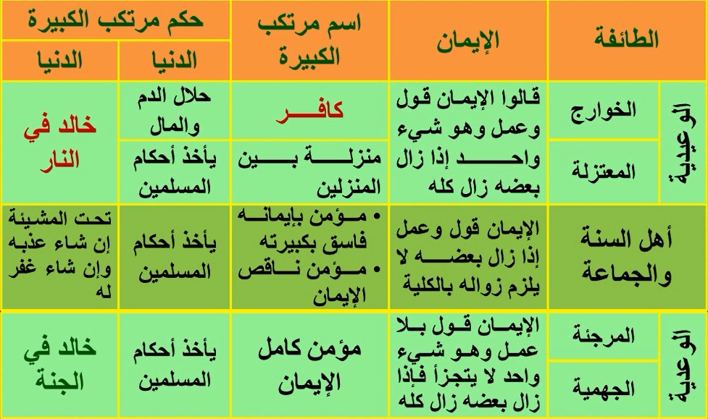

****************************
هذا وصلى الله وسلم على نبينا محمد وعلى اله وصحبه أجمعين

